Lek1: Tính chất đơn giản nhất của các phép tính số học trên tập số nguyên

1. Tính chất của phép cộng và phép nhân trên tập hợp số nguyên

- коммутативность сложения (tính giao hoán của phép cộng)

- ассоциативность сложения (tính kết hợp của phép nhân)

- существование нейтрального по сложению элемента (нуля) (sự tồn tại của một phần tử trung tính cộng (không))

- существование противоположного элемента (элемента, обратного по сложению) (sự tồn tại của một phần tử đối lập (một phần tử nghịch đảo của phép cộng))

- коммутативность умножения - tính giao hoán của phép nhân

- ассоциативность умножения - tính kết hợp của phép nhân

- существование нейтрального по умножению элемента (единицы) - sự tồn tại của một phần tử (đơn vị) trung tính nhân



дистрибутивность умножения относительно сложения - tính phân phối của phép nhân so với phép cộng.

Выполнение всех этих свойств говорит о том, что (Z , +, * ) - **коммутативное** **кольцо с единицей**.

Việc thỏa mãn tất cả các tính chất này chứng tỏ rằng ( Z, +, * ) là một vành giao hoán có đẳng thức.





Chứng minh

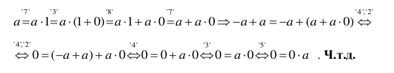

ban đầu hơi hơi lú ví ký hiệu nó …

tách ra:



ta có a = a + a*0

sau đó ta tính:



từ tính chất 4 ta có -a + a = 0



sau đó cứ theo tính chất sẽ chứng minh ra



**что и требовалось доказать**





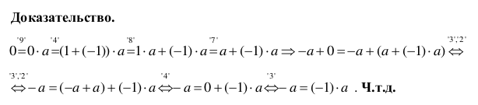





Доказательство. В Свойстве “4” элементы a и −a симметричны. Ч.т.д.





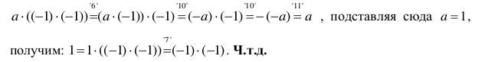









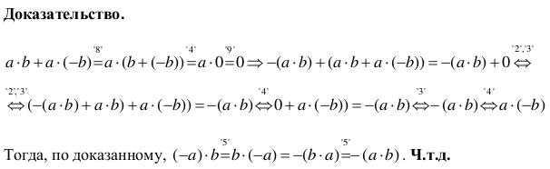

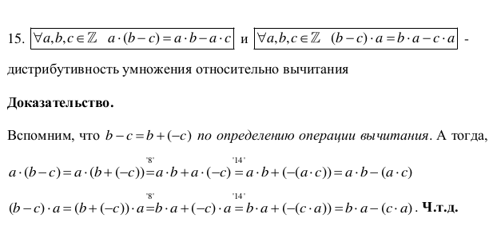

1. Tính chia hết trong vành số nguyên.
2. Định nghĩa 1:

Người ta nói rằng số a chia hết cho số b (bội số của số b) và viết a⋮b nếu tồn tại một số c sao cho a = b* c.



Nếu tồn tại một số c sao cho a = b *c thì người ta cũng nói rằng số b chia hết số a và viết b | a.

1. Định nghĩa 2:

Chia số a cho số b (không có số dư) nghĩa là biểu diễn số a dưới dạng a = b * c.

Người ta tự hỏi liệu có đúng là số nào cũng có thể chia hết cho số nào không? Không khó hiểu khi câu trả lời cho câu hỏi này là phủ định. Ví dụ, hãy thử chia số 3 cho số 2. Bởi vì Tích của chỉ các số dương là số dương thì kết quả của phép chia cũng phải là số dương. Cộng với số dương sẽ làm tăng tổng. Theo đó, nhân một số dương với một số dương lớn hơn sẽ cho kết quả lớn hơn.

Trong thực tế nếu c > b, tức là x > 0 sao cho c = b + x, thì với a > 0 ta có

a * c = a * (b + x) = ab + ax > ab

Lưu ý rằng: 2*1=2<3

2*2=4 >3

khi b > 2 theo chứng minh 2*b >2*2=4>3

Vậy chúng ta đã chưng minh rằng không có số nguyên c nào sao cho 3 = c*2, nghĩa rằng 3 không chia hết cho 2

1. Mệnh đề 1.1: Không có số nào chia hết cho 0

Giả sử có một số chia hết cho 0 (a⋮0), với a ≠ 0

Điều này có nghĩa là tồn tại một số c, sao cho a = 0*c=0, nhưng a≠0, điều này là mâu thuẫn.

Bây giờ hãy thử lấy 0 chia cho 0.

Điều này có nghĩa rằng tồn tại một số c sao cho 0 = 0*c=0.

Điều này đúng với mọi c, trong trường hợp này kết quả phép chia 0 cho 0 sẽ là một số bất kỳ, tức không có một số nhất định (phép chia sẽ không phải là một phép toán).

Như vậy 0 không thể chia hết cho 0 (ĐPCM)

1. Mệnh đề 1.2



Nếu b>0 thì với x<c -> bx<bc=a

với x>c ->bx>bc=a

Như vậy với x≠c -> bx≠a

Nếu b<0 thì với x<c -> bx>bc=a

với x>c -> bx<bc=a

Như vậy x≠c ->bx≠a

1. Hệ quả 1

**Theo mệnh đề 1.1, việc chia hết cho b là không thể khi b≠0, để chứng minh tính chia hết của a⋮b, chỉ cần chứng minh sự tồn tại của c sao cho a=b*c, tức là tính duy nhất không thể chứng minh**

1. Свойства делимости
2. Tính chất 1.1

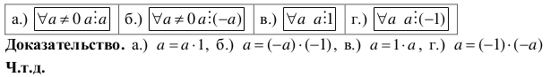

1. Tính chất 1.2

Nếu trong các số a1, a2,...an có ít nhất một số là bội của d, thì tích của a1*a2*...*an là bội của d

Cho ai⋮d, tức là ai=bd

1. Tính chất 1.3: Tính bắc cầu của mối quan hệ chia hết

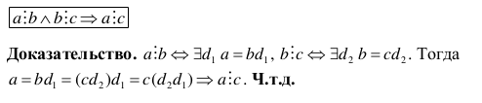

1. Tính chất 1.4

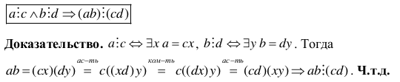

1. Tính chất 1.5

Nếu a=b+c và trong đẳng thức này 2 số chia hết cho d thì số thứ 3 cũng chia hết cho d

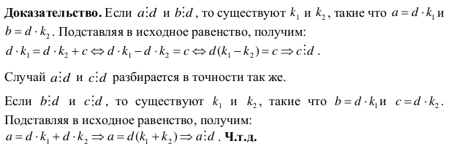

Tính chất đã được chứng minh có thể dễ dàng khái quát hóa cho trường hợp tổng của số hạng bất kỳ: trong đẳng thức a1 + a2 + ... + an = b có n số là bội số của d khi và chỉ khi tất cả các số có trong đẳng thức là bội số của d. Chứng minh gần giống với chứng minh ở Tính chất 1.5.

Ví dụ 1: cho 246 = 66 +x, thì 246⋮6 và 66⋮6 và x⋮6

Ví dụ 2:



1. Tính chất 1.6

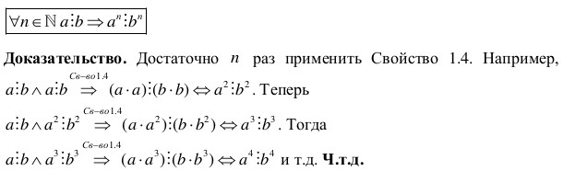

hoặc có thể chứng minh như sau:



1. Tính chất 1.7

nói cách khác, số nhỏ hơn không thể chia cho số lớn hơn, trừ trường hợp số nhỏ hơn bằng 0.

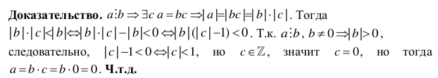



1. Tính chất 1.8



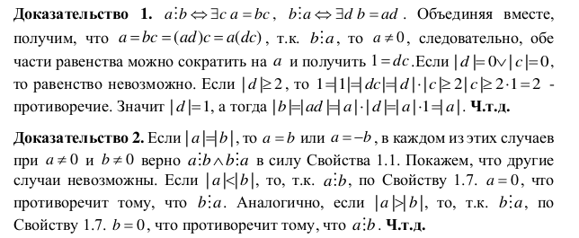

Kết luận:



1. Tính chất 1.9

Trong n số nguyên liên tiếp bất kỳ, có duy nhất một số là bội của n.

1. Phép chia có dư
2. Định nghĩa 2.1

Chia số có dư được biểu diễn như sau:

a = bq +r, với 0 <= r <|b| - при этом число a называют делимым, число b - делителем, число q - частным, а число r - остатком.

1. Mệnh đề 2.1: không có số nào chia được cho 0 mà có dư

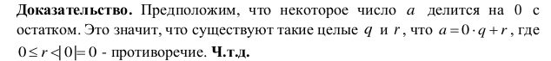

**Định lý 2.1**



Bất kỳ số nào cũng có thể được chia có số dư cho bất kỳ số nào khác 0 và thương và số dư được xác định duy nhất.